Муниципальное бюджетное общеобразовательное учреждение
«Средняя общеобразовательная школа №18»

Исследовательская работа
«Этот удивительный фрукт лимон».

.
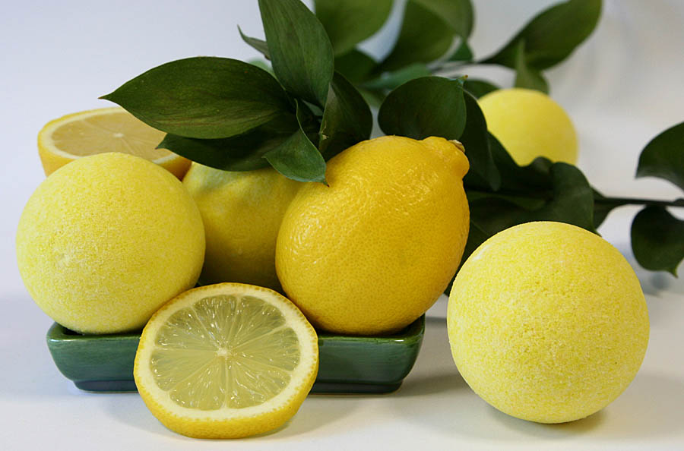

Выполнила: Авдонина К.,Тимошинова А..
Руководитель:Корнюшенко С. Л .
учитель начальных классов
г.Каменск-Шахтинский
2018-2019уч.г.
СОДЕРЖАНИЕ
ВВЕДЕНИЕ 3
1. ТЕОРЕТИЧЕСКАЯ ЧАСТЬ 4
1.1. Историческая родина лимона 4
1.2. Характеристика растения 5
1.3. Лимон и его полезные свойства 5
1.4. Применение полезных свойств 6
2. ПРАКТИЧЕСКАЯ ЧАСТЬ 7
2.1. Анкетирование учащихся 7
2.2. Опыты с лимоном 8
2.3. Особенности выращивания лимона в домашних условиях 9
ЗАКЛЮЧЕНИЕ 10
СПИСОК ИСПОЛЬЗУЕМОЙ ЛИТЕРАТУРЫ 11
ПРИЛОЖЕНИЕ №1 12
ПРИЛОЖЕНИЕ №2 15
ПРИЛОЖЕНИЕ №3 18
ПРИЛОЖЕНИЕ №4 22
ПРИЛОЖЕНИЕ№5…………………………………………………………………………………...22

ВВЕДЕНИЕ
Он заклятый враг простуды,
Им с тобой лечиться будем.
Дольки в чай его кладем,
С удовольствием мы пьем,
Добавляя мед с малинкой,
Потому что в серединке
Он содержит аскорбинку.
Кислотой наполнен он
Доктор Айболит – лимон!
Кто из нас не знает этот кислый фрукт? Вот только относимся мы все к нему по-разному. Кто-то любит его так, что съест, чуть ли не целый лимон за раз и не поморщится при этом, а кому-то один вид лимона вызывает гримасу на лице.
Кто бы мог подумать, что хорошо знакомый нам лимон обладает чудесными свойствами! Лимон, что мы знаем и чего не знаем про него? Правда ли, что он помогает от многих заболеваний? В начале исследования я сделала предположение:
Гипотеза: если лимон не только источник витамина С, но и проявляет необычные свойства при взаимодействии с другими веществами, то он, действительно, очень полезен и необходим в жизни человека
Объект исследования: лимон.
Предмет исследования: полезные и необычные свойства лимона.
Цель моей работы: изучить полезные и необычные свойства лимона.
Для достижения поставленной цели были определены следующие задачи:
- изучить историю использования лимона человеком;
- собрать и проанализировать информацию о свойствах лимона;
- провести опыты, основанные на некоторых свойствах лимона;
- выявить знания одноклассников о пользе лимона;
- показать одноклассникам важность применения лимона и познакомить их с его необычными свойствами;
- выявить особенности выращивания лимона в домашних условиях и вырастить лимон в классе;
Обоснование и актуальность темы: тема является очень актуальной, т. к. знание о полезных и целебных свойствах лимона поможет оказать медицинскую помощь в домашних условиях без применения лекарственных препаратов. А так же то, что он является еще и незаменимым помощником в доме.
Методы исследования:
- изучение литературы по данной теме;

- поиски информации в Интернете;
- наблюдение;
- опрос учащихся;
- проведение экспериментов.

1.ТЕОРЕТИЧЕСКАЯ ЧАСТЬ

1.1. Историческая родина лимона
Уже 3000 лет тому назад люди знали о лимоне и употребляли его не только в пищу, но и для лечебных целей, а также для проведения некоторых ритуальных обрядов. Так, например, древние греки, восхищенные ароматом и цветом лимона, сделали его эмблемой празднеств во время бракосочетаний.
Название «лимон» произошло от малайского слова «лемо». В Индии этот плод называется «нему», а в Китае «лимунг», что означает полезный для матерей. Как утверждают ботаники, родиной лимона является Индия, где он растет в диком состоянии в горных местностях, у подножия Гималаев, откуда потом попал в страны Юго-Восточной Азии и значительно позднее – в Европу.
В России по-настоящему с лимоном познакомились лишь во второй половине XVII в., когда его деревца впервые завезли из Голландии в Москву и посадили в кремлевских «оранжерейных палатах». В начале XVIII в. в помещичьих усадьбах быстро распространилась «мода» на выращивание лимона с целью получения плодов. В начале XVIII в. в помещичьих усадьбах быстро распространилась «мода» на выращивание лимона с целью получения плодов. Кстати, у нас в стране эта традиция поддерживается и сейчас. Лимон – фрукт загадочный. Во-первых, никто никогда не видел дикорастущего лимона – его образ скрыт от нас в загадках и тайнах. Во-вторых, у лимона нет родины – до сих пор ученые не могут выяснить, кому на Земле принадлежит эта честь. Плоды лимона с давних пор считались полезными для человека.

1.2. Характеристика растения
Лимон принадлежит к семейству "рутовых", подсемейству померанцевых и роду цитрусовых.
Лимон – вечнозеленое растение, многолетнее растение высотой до 5 метров.
Лист лимона живет, как правило, от двух до трех лет. Ветви с колючками, редко без них. Листья осыпаются постепенно, по мере старения.
Цветки с нежным ароматом, внутренняя часть лепестков белая, наружная – красновато-фиолетовая. Плод овальный, светло-желтый, с бугорчатой коркой. Цветет в апреле – мае. Цветет несколько месяцев.
Цветки белые с сильным приятным ароматом. Поздней осенью или в начале зимы созревают плоды.
Плоды также ароматные светло-желтого цвета и кислые на вкус. Запах лимона объясняется наличием эфирного масла (лимонного) в различных частях растения. Лимоны сами не опадают. Если их не срезать до зимы желтыми, то они снова начинают зеленеть весной. В дикорастущем виде лимон не встречается.

1.3.Лимон и его полезные свойства
В лимоне обилие лимонной кислоты, минеральных солей и витаминов. Следовательно, употребление этого цитруса в пищу весьма полезно и крайне важно для человеческого организма. Наличие в этом фрукте лимонной кислоты –это один из главных факторов, обуславливающих целебные свойства лимона.
Но не нужно думать, что в этом цитрусе имеется лишь вода и лимонная кислота. Химический состав лимона крайне разнообразен. Однако наличие лимонной кислоты в этом фрукте, безусловно, превалирует. Количество лимонной кислоты, концентрирующейся в мякоти лимона, может достигать 8-ми процентов. Также в плодовой мякоти имеется яблочная кислота. Но этой органической кислоты во фрукте существенно меньше, чем лимонной.
Сахара. Количество глюкозы в лимоне не превышает 0,8%. Сахарозы в этом фрукте и того меньше (не более 0,75%), а фруктозы – не более 0,6%. Мякоть фрукта чрезвычайно бедна белками, количество которых обычно не превышает 0,9%. Также не может похвастать лимон и большим содержанием жиров – примерно 0,1%.
Витамины. В составе лимона присутствуют множество витаминов, благотворно влияющих на организм человека. Из всего витаминного ряда, прежде всего, стоит выделить витамин C, участвующий в питании тканей и способствующий нормализации обмена веществ. Не менее важны для человеческого организма и другие витамины, которые содержатся в этом цитрусе: витамины A, B, B1, B2, E, D и витамин P. Кстати, витамин P, более известный под названием цитрин, характерен только для цитрусовых. Химический состав этого витамина представляет собой сложное фенольное соединение, для которого характерны и превосходные лечебные качества, и высокая биологическая активность.
Минералы. В плодах лимонного дерева имеются и минеральные элементы. Солей калия в этом фрукте больше всего. А вот кальция в лимоне почти в четыре раза меньше, нежели калия. Кроме того, в цитрусе присутствуют железо, сера, фосфор, марганец, магний, кобальт, натрий и прочие минералы.

1.4. Применение полезных свойств
Применение лимона в кулинарии. Лимоны употребляют в пищу в свежем виде, а также используют при изготовлении кондитерских изделий и безалкогольных напитков, в ликероводочной и парфюмерной промышленности. В качестве пряности лимон употребляют в различные фруктовые салаты, сладкие блюда, печенья, соусы, в рыбу, птицу и блюда из риса. Лимонным соком улучшают вкус различных блюд (например, шницеля по-венски), жареной рыбы, холодных закусок, салатов.
Применение лимона в медицине. Лимон является хорошим профилактическим и лечебным средством (лучшим из всех цитрусовых) при гиповитаминозах, авитаминозах и атеросклерозе. Восточная медицина считала лимон прекрасным средством для лечения ран и легочных заболеваний и противоядием при различных отравлениях. В XI в. Авиценна писал о лимоне как о лучшем лекарстве при болезнях сердца, рекомендовал употреблять его в пищу беременным женщинам и при желтухе. В настоящее время лимонный сок и лимонное масло, полученное из свежей, кожуры, применяют для улучшения вкуса и запаха лекарств.
Применение лимона в народной медицине. В народной медицине лимон применяли как витаминное средство при цинге, для смазывания дифтеритных налетов в горле, как дополнительное лечебное средство при желтухе и болезнях печени, при отеках, мочекаменной болезни, ревматизме, подагре, при гастритах с низкой кислотностью и при туберкулезе легких. Сироп лимона применяли как противоглистное. Наружно раствором сока в воде полоскали рот при ангине и воспалительных процессах слизистой рта, использовали для примочек при грибковых поражениях кожи и экземах. В средние века считали, что лимон предохраняет от чумы и является противоядием при укусах змей.
Применение лимона в косметике. Лимон широко применяют как косметическое средство – лимонная вода смягчает и отбеливает кожу лица, ее используют в смеси с взбитым яичным белком, глицерином и одеколоном, чтобы избавиться от веснушек, пигментных пятен, омолодить кожу лица. Сок лимона заживляет трещины на коже, уменьшает ломкость ногтей. Чтобы придать блеск потускневшим волосам, их можно ополоснуть водой, в которую добавлен лимонный сок. Если жирные волосы, хорошо добавлять сок лимона в ополаскиватели.
Лимон в хозяйстве. Лимон - незаменимый помощник в хозяйстве. Чтобы избавиться от пятна на одежде от фломастера, нужно лимонный сок и мелкую соль нанести на пятно, потереть, а затем постирать одежду. Многим известен рецепт, как избавиться от запаха рыбы или овощей на руках, на ножах и разделочных досках на кухне. Просто нужно протереть всё долькой лимона. Чтобы вернуть блеск металлическим кастрюлям, нужно потереть их кожурой с мякотью лимона, а затем ополоснуть водой. Если у вас растет лимонное дерево, то дома никогда не будет моли. Моль не любит запах, который издает лимон. Если в вашем доме завелись муравьи, не паникуйте! Смажьте лимонным соком их «любимые места» и муравьи забудут дорогу в ваш дом.

2.ПРАКТИЧЕСКАЯ ЧАСТЬ

Для проведения практической части мы выбрали 2 метода исследования: социологический опрос и познавательные опыты.

2.1. Анкетирование учащихся
Узнав много полезного о лимоне, нам захотелось поделиться своими знаниями с одноклассниками. Для того чтобы понять, что знают одноклассники о таком полезном растении и хотят ли узнать больше, мы провели опрос и задали им следующие вопросы:
1.Как часто вы употребляете лимон в пищу?
2.Все ли части лимона целебны?
3.Знаешь ли ты о полезных свойствах лимона?
4.Хотелбы ты узнать о полезных свойствах лимона?
5.Можно ли лимон вырастить в домашних условиях?
Результаты анкетирования учащихся представлены в таблице.
№п/п | Вопрос | Результат
1. | Часто вы употребляете лимон в пищу? | Да:10уч. Нет:14уч.
2. | Все ли части лимона целебны? | Мякоть:15уч. Кожура:9уч.
3. | Знаешь ли ты о полезных свойствах лимона? | Да:13уч. Нет:11уч.
4. | Хотел бы ты узнать о полезных свойствах лимона? | Да:24уч. Нет:0уч.
5. | Можно ли вырастить лимон в домашних условиях? | Да: 10уч. Нет: 14уч.

Результаты анкетирования учащихся представлены в диаграммах (Приложение№1).
Выводы:
- Большинство ребят знают о полезных свойствах лимона.
- Многие знают и то, что у лимона целебны все его части.
- Некоторые учащиеся знают, что лимон можно выращивать в домашних условиях.

2.2. Опыты с лимоном
Опыт №1. Лимон осветляет чай. Я положила дольку лимона в заваренный чай и цвет его изменился. Он стал светлым. Почему?

Вывод: своим коричневым цветом чай обязан дубильным веществам - катехинам. Эти вещества являются индикаторами, то есть в кислой среде они светлеют, а в щелочной – темнеют. Поэтому осветление чая лимонным соком не означает, что он становится менее крепким. Но зато добавление лимона усиливает его питательные и целебные свойства.
Опыт №2. Яблоко и лимон– друзья
Я разрезала яблоко пополам, положила на срез яблока одной из половинок лимон. Через некоторое время «чистая» половинка яблока потемнеет, а та, что была «защищена» лимонным соком, осталась такой же белой.

Вывод: В яблоках есть много очень полезных веществ, в том числе и железо. Оно в виде очень маленьких, не видимых глазу частичек. Когда эти крошечные частички железа соприкасаются с кислородом воздуха (а именно это и произошло при разрезании яблока), они начинают темнеть. Лимонный сок покрыл срез защитной пленочкой, и кислород не смог добраться до железа. Если разрезанные яблоки смазать лимонным соком, они будут выглядеть свежими и красивыми и не менее полезными.
Опыт№3. Лимон надувает воздушный шар
Я взяла бутылку с узким горлышком, воду, соду и лимоны. Растворила в воде соду и налила в раствор сок лимона. Быстро надела на горлышко бутылки воздушный шарик. Посмотрите, что происходит!

Вывод: Пищевая сода и сок лимона, вступают в химическую реакцию, выделяют углекислый газ и создают давление, которое надувает шарик.
Это явления используют в изготовлении кондитерских изделий. Соду гасят лимонной или уксусной кислотой, выделяются пузырьки и тесто становится пышным.
Опыт№4. «Волшебные чернила»
Выдавила сок из лимона в чашку, добавила такое же количество воды. Обмакнула кисточку в раствор лимонного сока и воды и написала послание. Когда "чернила" высохли, прогладила бумагу горячим утюгом. На бумаге проявится невидимый ранее рисунок.

Вывод: лимонный сок-это органическое вещество. Под действием огня оно потемнело.
Вывод: Проведенные опыты доказывают, что лимон обладает не только полезными, но и загадочными свойствами.
Ни одно растение не может соперничать по своим целебным свойствам и волшебной силой с лимоном.

2.3. Особенности выращивания лимона в домашних условиях
Ребят заинтересовал вопрос, можно ли вырастить лимон в домашних условиях. Оказалось, что вырастить лимонное дерево в домашних условиях не так уж и сложно. Сначала мы, конечно, изучили условия выращивания, а затем проверили их на практике.
Самое простое, это посадить лимон из семени. Оказывается, лимон теневынослив, и размещать его в квартире можно на любых окнах, даже северных.
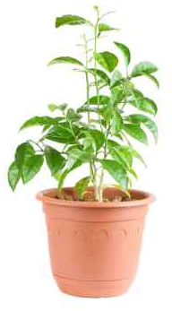
В горшочках с подготовленной почвой я посадила зернышки, только что вытащенные из лимона, присыпала землей, утрамбовала землю, затем полила её отстоявшейся водой комнатной температуры. Горшочки поставила поближе к окну и стала ждать, когда появятся листочки у нашего лимончика. Когда земля становилась сухой, я её поливала. И спустя 2 недели мы с радостью обнаружили первые всходы. Мы стали наблюдать за нашими растениями. Мы не рассчитываем на то, что у наших растений появятся сочные плоды. Мы выращиваем их не из-за плодов. Нам нравится их внешний вид. Листья у лимона крупные и имеют ярко-темный зеленый цвет. Очень приятно зимой смотреть на зелень лимона и вспоминать солнечное лето. Но как оказалось, домашние лимоны стоит выращивать не только ради плодов. Целебную силу имеют даже листья, от которых исходит особый аромат. Многими исследованиями ученых доказано, что в помещении, где стоят горшки с лимонами, болезнетворные организмы не размножаются. Таким образом, любители комнатных цитрусов, возможно, сами того не подозревая, гораздо в меньшей степени, чем другие, рискуют заболеть некоторыми инфекционными болезнями.
Выводы:
1. Лимонное растение можно вырастить из семечка тех лимонов, которые продаются в магазинах. Они не дадут плодов, но окажут положительное влияние и на настроение, и на состояние здоровья человека.
2. Если в разных местах классной комнаты, где в течение дня постоянно находится до 25 человек, поместить несколько лимонных кустиков, воздух в них будет значительно чище, дети будут болеть реже.

ЗАКЛЮЧЕНИЕ
Исследуя уникальные свойства лимона, мы научились работать с различными источниками информации, познакомились с историей появления лимона в нашей стране.
Узнав о необыкновенных свойствах лимона, мы провели опыты и доказали, что лимон – интересное растение и может быть очень полезен для людей в разных ситуациях.
Кроме того, мы познакомили одноклассников со стихами, загадками, сказкой про цитрусовые фрукты (Приложения № 3, 4).
Итак:
- Опытным путем мы подтвердили выдвинутую гипотезу, что лимон не только полезен для здоровья, но имеет необычные свойства при взаимодействии с другими веществами.
- Необходимо обязательно включать лимон или лимонный сок в ежедневный рацион, что положительно влияет на здоровье человека, благодаря огромному количеству полезных свойств.
- Лимонное дерево может быть использовано для выращивания в помещениях школ для оздоровления детей.

Предлагаем полезные советы по использованию лимонов:
1. Соблюдая меры предосторожности и рекомендации врачей, ешьте как можно чаще лимоны. В скором времени вы забудете, что такое усталость и тоскливое настроение.
2. В повседневной жизни смело пользуйтесь народными средствами лимона.
3. Пейте лимонад, приготовленный в домашних условиях из лимонов.
4. При чаепитии с лимоном соблюдайте этикет. (Приложение №5).

СПИСОК ИСПОЛЬЗУЕМОЙ ЛИТЕРАТУРЫ
- Блэйз А. - Энциклопедия полезных комнатных растений. М.: Олма-Пресс, 2000год.
- Забавные химические опыты//Журнал «Мастерилка »(11.05.2010). Издательство «Карапуз».
- «Лимоноград» В. Дудыкин «Наука и жизнь» №12, 2004 год.
- Энциклопедия «Я познаю мир» Багрова Л.А.М.: АСТ, 2002 год.
Интернет источники:
1. http://flowers-lida.blogspot.ru
2. http://ru.wikipedia.org/wiki/
3. http://www.limon-home.ru
4. http://edimka.ru/text/produkti/lemon
5. http://www.kladovayalesa.ru/archives/1787
6. http://centr-molodosti.ru/limon-na-strazhe-nashego-zdorovya-poleznye-svojstva-limona.html

ПРИЛОЖЕНИЕ №1

РЕЗУЛЬТАТЫ АНКЕТИРОВАНИЯ УЧАЩИХСЯ

ПРИЛОЖЕНИЕ №2

Опыт №1. Лимон осветляет чай. Я положила дольку лимона в заваренный чай и цвет его изменился. Он стал светлым. Почему?
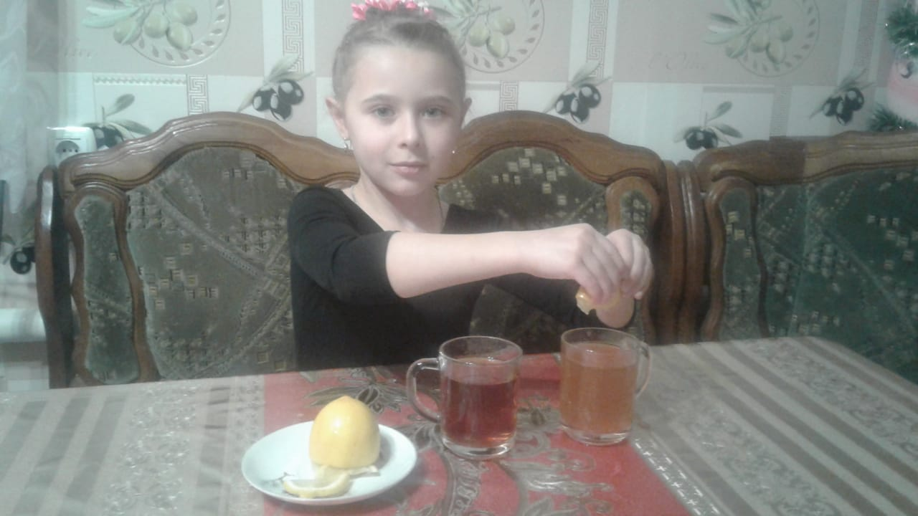

Вывод: своим коричневым цветом чай обязан дубильным веществам - катехинам. Эти вещества являются индикаторами, то есть в кислой среде они светлеют, а в щелочной – темнеют. Поэтому осветление чая лимонным соком не означает, что он становится менее крепким. Но зато добавление лимона усиливает его питательные и целебные свойства.
Опыт №2. Яблоко и лимон– друзья
Я разрезала яблоко пополам, положила на срез яблока одной из половинок лимон. Через некоторое время «чистая» половинка яблока потемнеет, а та, что была «защищена» лимонным соком, осталась такой же белой.
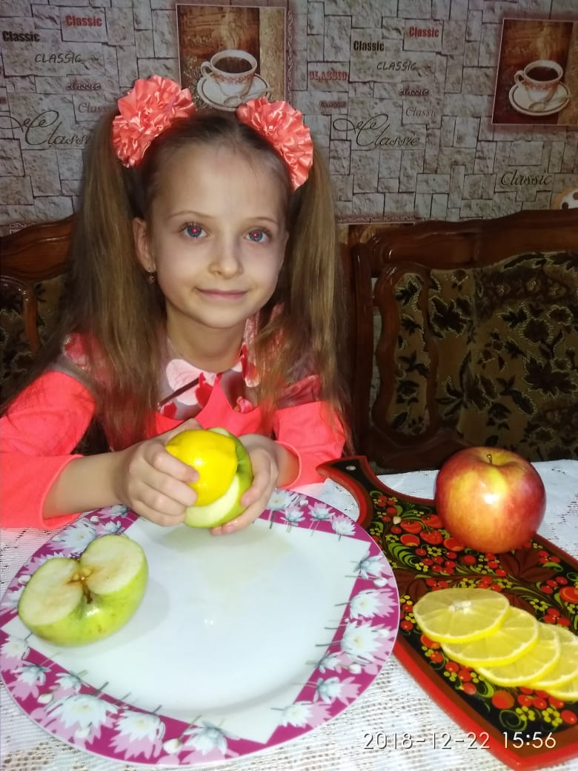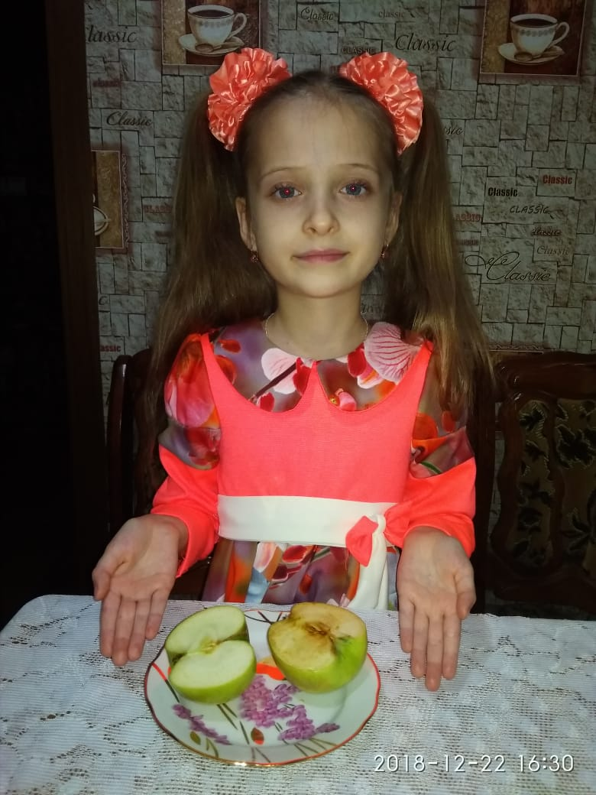
Вывод: В яблоках есть много очень полезных веществ, в том числе и железо. Оно в виде очень маленьких, не видимых глазу частичек. Когда эти крошечные частички железа соприкасаются с кислородом воздуха (а именно это и произошло при разрезании яблока), они начинают темнеть. Лимонный сок покрыл срез защитной пленочкой, и кислород не смог добраться до железа. Если разрезанные яблоки смазать лимонным соком, они будут выглядеть свежими и красивыми и не менее полезными.
Опыт№3. Лимон надувает воздушный шар
Я взяла бутылку с узким горлышком, воду, соду и лимоны. Растворила в воде соду и налила в раствор сок лимона. Быстро надела на горлышко бутылки воздушный шарик. Посмотрите, что происходит!
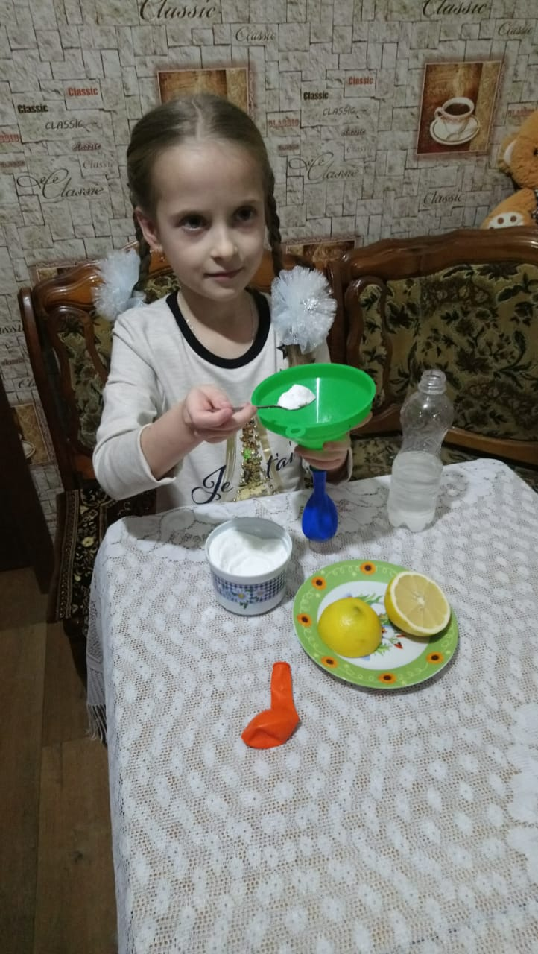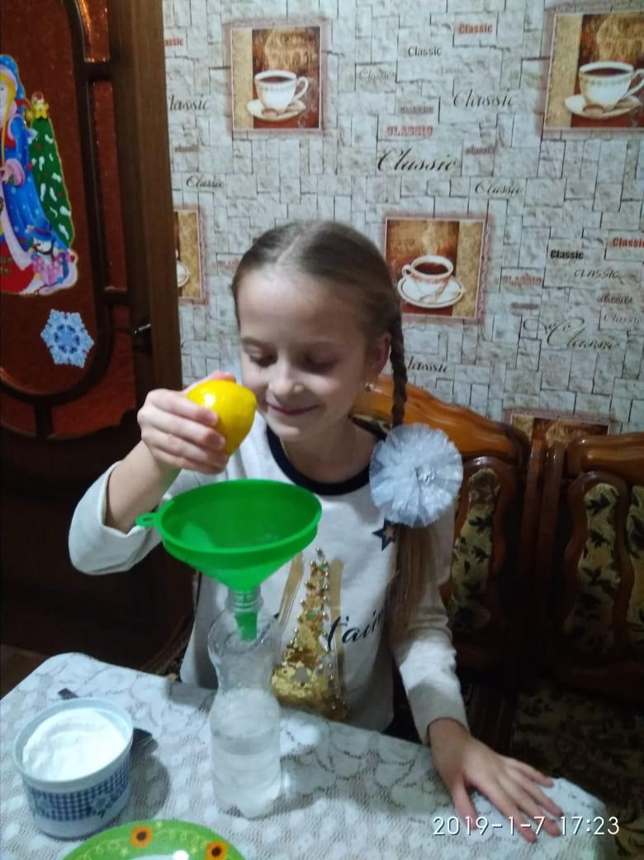
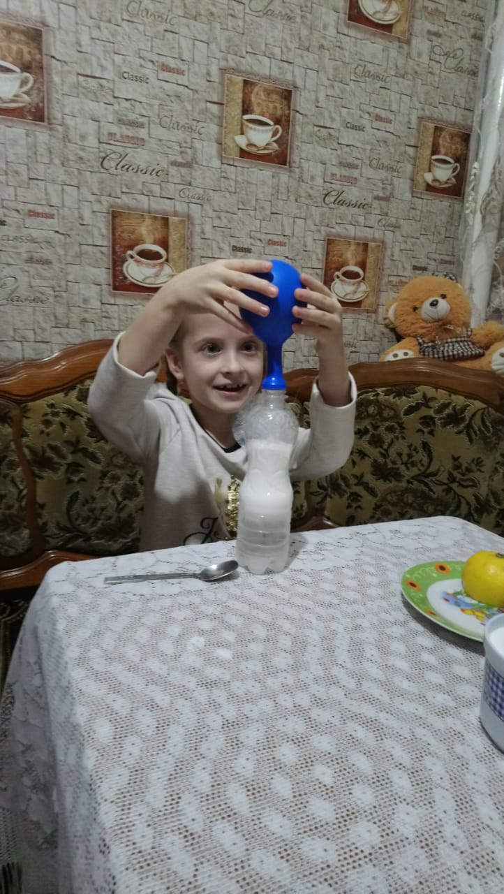
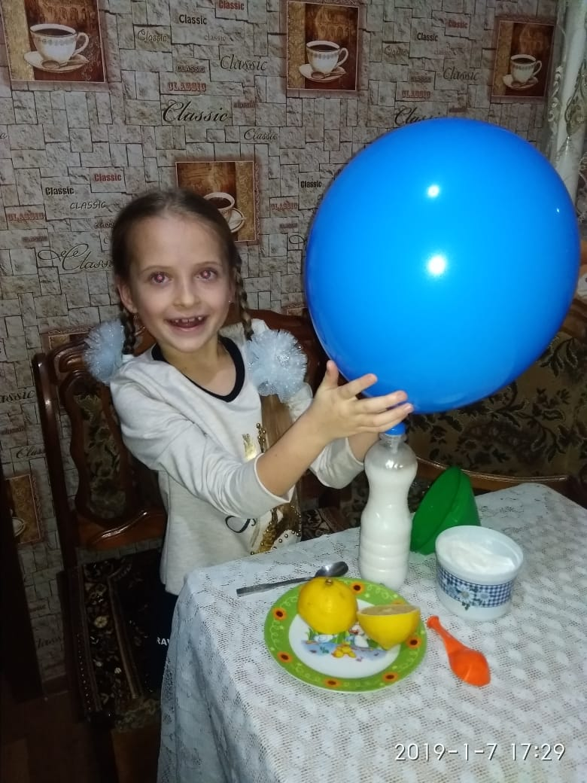
Вывод: Пищевая сода и сок лимона, вступают в химическую реакцию, выделяют углекислый газ и создают давление, которое надувает шарик.
Это явления используют в изготовлении кондитерских изделий. Соду гасят лимонной или уксусной кислотой, выделяются пузырьки и тесто становится пышным.
Опыт№4. «Волшебные чернила»
Выдавила сок из лимона в чашку, добавила такое же количество воды. Обмакнула кисточку в раствор лимонного сока и воды и написала послание. Когда "чернила" высохли, прогладила бумагу горячим утюгом. На бумаге проявится невидимый ранее рисунок.
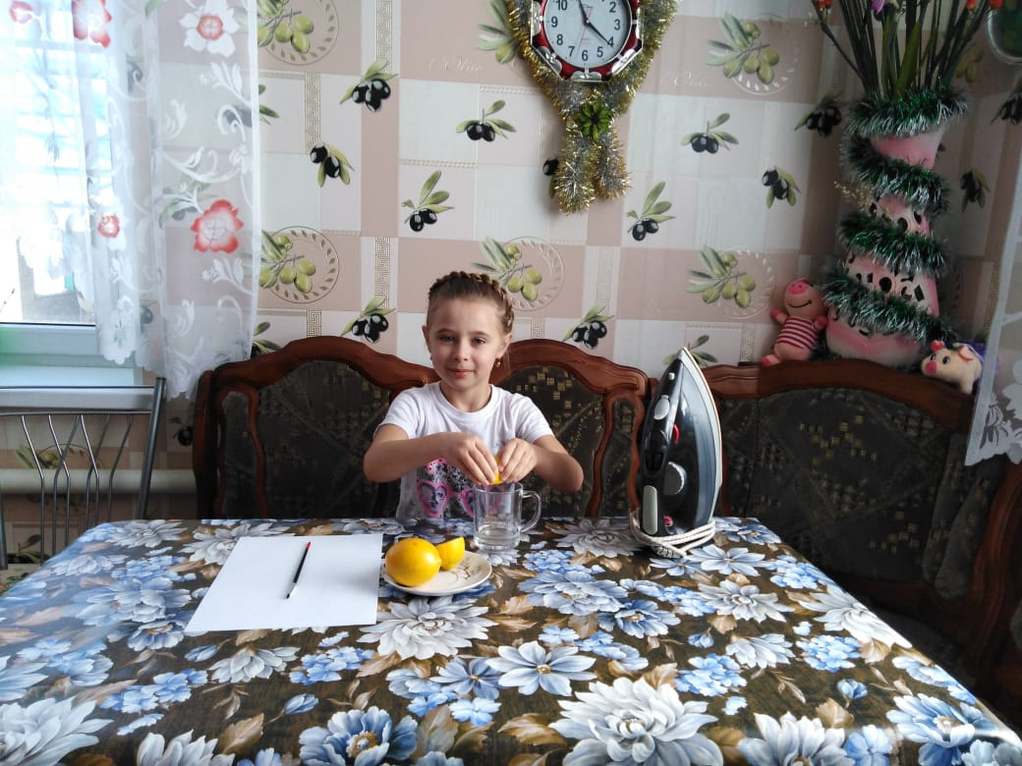
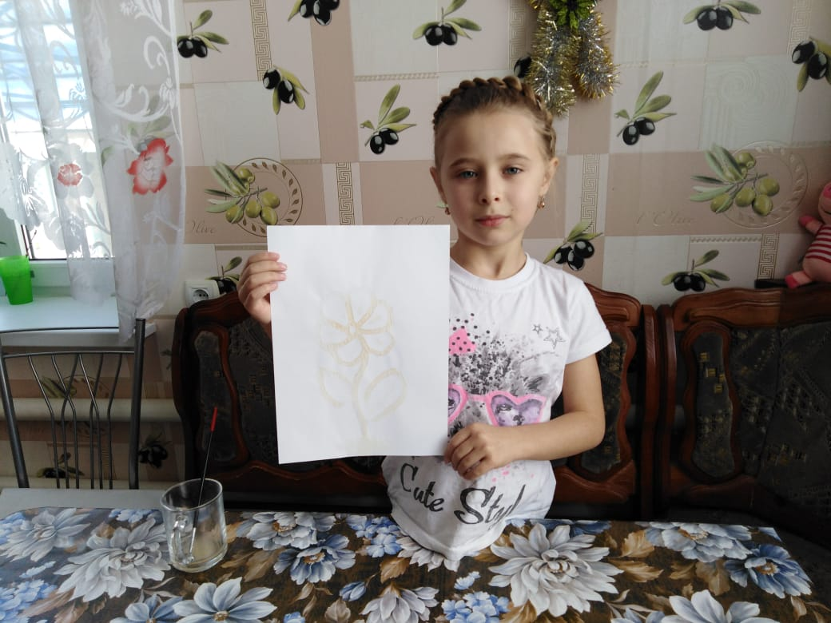

Вывод: лимонный сок-это органическое вещество. Под действием огня оно потемнело.
Вывод: Проведенные опыты доказывают, что лимон обладает не только полезными, но и загадочными свойствами.
Ни одно растение не может соперничать по своим целебным свойствам и волшебной силой с лимоном.

ПРИЛОЖЕНИЕ №3

СТИХИ И ЗАГАДКИ О ЛИМОНЕ

Была зима за окнами,
На улице мороз,
У нас на подоконнике
Лимон зелёный рос.
Мы следили за лимоном,
Каждый листик берегли,
С каждым листиком зелёным
Мы возились как могли.
Каждый листик молодой
Обмывали мы водой.
Наконец-то через год
Появился первый плод.
Агния Барто

***
Что за «ЛИ»?
Что за «МОН»?
В звуках нету смысла,
Но едва шепнут «ЛИМОН»,
Сразу станет кисло.
***
С желтой кожицей лимон
Витаминов полон он.
В чай добавь его скорей –
Станешь выглядеть бодрей.
***
Лимон как воздух нужен
Тем, кто слегка простужен.
Кому не нравится лимон,
Тот на простуду обречён.
А кто его полюбит –
Болеть уже не будет.
***
Он почти как апельсин,
С толстой кожей, сочный,
Недостаток лишь один
- Кислый очень, очень.
***
Напоённая солнцем ветка лимона
склонилась под тяжестью круглых плодов,
повинуясь порядку и воле сезона,
созревших к сроку для наших столов.
Сочная желтая мякоть пружинит
под тонкой кожей, приятной и гладкой.
Трепетно чья-то рука вдруг поднимет
спелый подарок, мечтая о сладком,
и обжигая кислинкою нёбо
свежесть ворвётся и запах душистый,
тонко струясь, с ощущением новым,
зрелость отдаст свою мигом лучистым.

Загадки
Он почти как апельсин,
С толстой кожей, сочный,
Недостаток лишь один -
Кислый очень, очень.
Желтый цитрусовый плод
В странах солнечных растёт.
Но на вкус кислейший он,
А зовут его ...

ПРИЛОЖЕНИЕ №4
СКАЗКА
ЦИТРУСОВОЕ КОРОЛЕВСТВО
Л. Скребцова
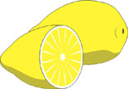
В старину было на земле великое цитрусовое королевство, и правил им мудрый король – Цитрус Великий. Была у него дочь – красавица и умница. Цитрусовое королевство было поделено на три больших графства: Лимонию, Апельсинию и Мандаринию. Молодые графские сыновья славились по всему королевству как прекрасные охотники и танцоры. Но когда они посватались к принцессе, она отказала всем троим.– Красивы, да головы у них пусты: одна охота на уме да развлечения, – сказала она родителям.
Самым богатым графством цитрусового королевства была Лимония. На огромных лимонных плантациях трудились тысячи крестьян. Старый граф очень гордился своими лимонными деревьями, которые зеленели, цвели и плодоносили круглый год. На этих удивительных деревьях можно было одновременно увидеть и бутоны, и цветки, и плоды. Воздух графства так пропитался лимонным запахом, что даже вода и земля в нем пахли лимонами. Погруженный в заботы о своих лимонных плантациях, старый граф почти не занимался воспитанием сына.
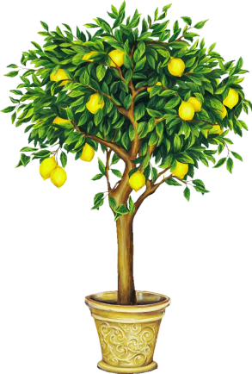
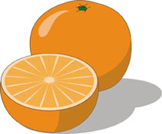
В Апельсинии– втором по величине графстве цитрусового королевства, воздух был пропитан дивным апельсиновым ароматом. Невесты из Апельсинии делали к свадьбе из душистых апельсиновых цветков белые венки– символы чистоты и невинности, а возле дома молодоженов обязательно сажали апельсиновое дерево. В этом графстве апельсины были основным продуктом питания. Апельсиновую цедру добавляли в хлеб, творог, молоко и даже сметану. Самым изысканным деликатесом в Апельсинии считалось варенье из апельсиновых корок. В приготовлении этого лакомства соревновались лучшие повара графства. Жители графства, подобно жителям соседней Лимонии, никогда ничем не болели: горькие, сладкие и кисло-сладкие плоды прогнали из Апельсинии все вирусы. Однако граф Апельсинии также, увы, не смог привить своему наследнику любовь к апельсиновому делу.
Однажды на приеме во дворце цитрусового короля граф Лимонии пренебрежительно отозвался об апельсинах. Граф Апельсинии стал оранжевым как апельсин и, в свою очередь, недоброжелательно отозвался о лимонах. С тех пор графы больше друг с другом не разговаривали и издали указы, запрещающие своим жителям употреблять в пищу любые другие цитрусы, кроме лимонов – в Лимонии и апельсинов – в Апельсинии.
Самым маленьким графством в цитрусовом королевстве была Мандариния. Мандарины там росли повсюду: в садах, на улицах и даже на крышах домов. Их оранжевые фонарики дарили жителям Мандаринии праздничное настроение. Граф Мандаринии, хотя и гордился своими мандаринами, не считал их лучшими на земле цитрусовыми плодами. В его графстве, помимо мандаринов, выращивали и лимоны, и апельсины, и даже другие фрукты. Поэтому людям жилось в Мандаринии свободнее, чем в соседних графствах, и отличались они приветливым нравом. Все жители Мандаринии обожали своего доброго графа, и он этим очень гордился. Однако и у него не хватало времени на своего сына.

ПРИЛОЖЕНИЕ №5
ЛИМОННЫЙ ЭТИКЕТ
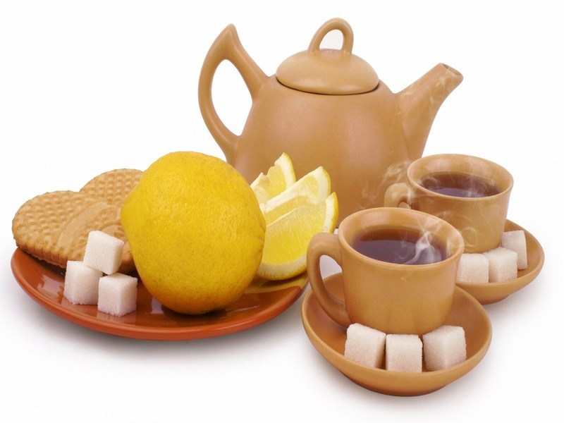
- кусочек лимона с общего блюда берут специальной двузубой вилкой и кладут на краешек своей тарелки;
- если лимон подали к рыбе, мясу, то нужно сок из него выжать выпуклой стороной вилки;
- если вы попали на чайную церемонию, то кусочек лимона нужно положить в чашку ложкой, выдавить с помощью нее сок, а затем кусочек вынуть и положить на блюдце;
- лимон, разделенный на дольки, выжимают двумя пальцами правой руки – большим и указательным, а затем кладут его на блюдце;
- если захочется съесть ломтик лимона с сахаром, то тогда согните его пополам большим и указательным пальцами правой руки, и обмакните в сахар на своей тарелке и скушайте мякоть, а корочку положите на левый край своей тарелки.

